Пізнаємо природу, 5 клас
Тема: Будова клітин різних організмів

Очікувані результати
Після уроку учні зможуть:
- розпізнавати загальні риси клітин рослин, тварин, грибів, бактерій на зображеннях, мікропрепаратах чи фотографіях мікропрепаратів
- групувати (упорядковувати) явища природи за визначеною ознакою;
- досліджувати об’єкти та явища, використовуючи відповідні моделі, зокрема цифрові;
- створювати матеріальні навчальні моделі для дослідження.

Обладнання
«Пізнаємо природу» підручник інтегрованого курсу для 5 класу закладів загальної середньої освіти (авт. Біда Д. Д., Гільберг Т. Г., Колісник Я. І.)
– К.: Видавництво «Генеза», 2022.- 256с. :іл., інтерактивна панель, відео «Будова клітин» (Цікава наука), контент із сайту https://ua.mozaweb.com/ : 3D «Оптичні прилади», інструмент «Кубик».

Основні поняття та терміни
Клітина, органели, ядро, мітохондрії, вакуолі, мембрана, хлоропласти.

Регламент уроку
І. Вступна частина до 5 хв.
ІІ. Основна частина – до 35 хв.
ІІІ. Заключна частина – 5 хв.

Хід уроку
І. Вступна частина
1. Мотивація
Кожен організм складається з клітин. Клітина є найменшою одиницею будови і функцій організмів. Вона дуже маленька. А як дізнатися про складові частини клітини? Який прилад потрібно обрати?
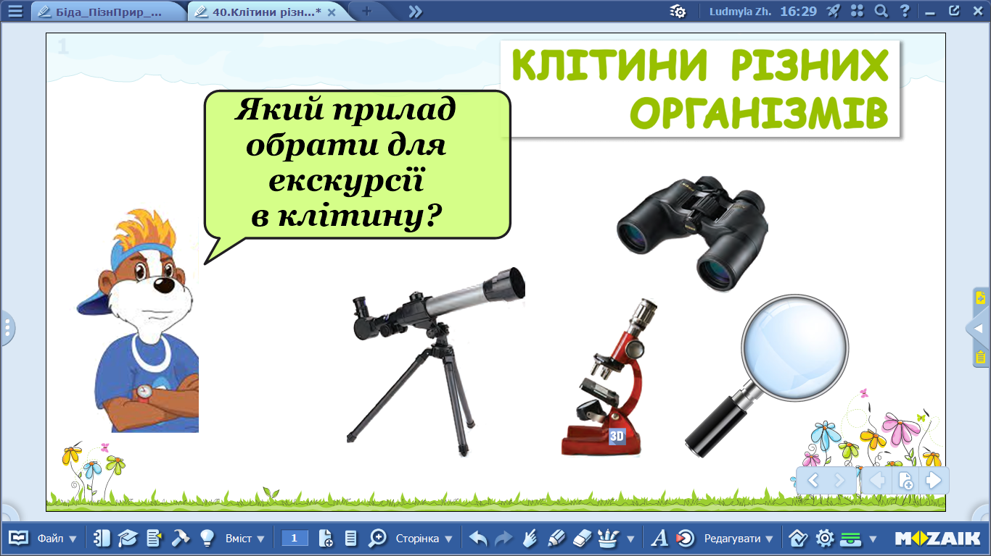

Звісно – мікроскоп. За допомогою мікроскопа Роберт Гук – англійський натураліст - спостерігав структуру рослин і створив малюнок, на якому вперше було показано клітинну будову пробкового дерева.
2. Оголошення теми уроку.

ІІ. Основна частина
- Вивчення нового матеріалу.
Учні, переглянемо відео та обговоримо.
Відео «Будова клітин» (Цікава наука)
https://www.youtube.com/watch?v=bBymW0PtVT0&t=186s
Клітина росте, розвивається, розмножується, живиться. У клітин різних організмів є однакові органели (маленькі частини клітини), які мають схожу будову та виконують однакові функції. Перегляньте будови клітин різних організмів та знайдіть відповіді на такі запитання:
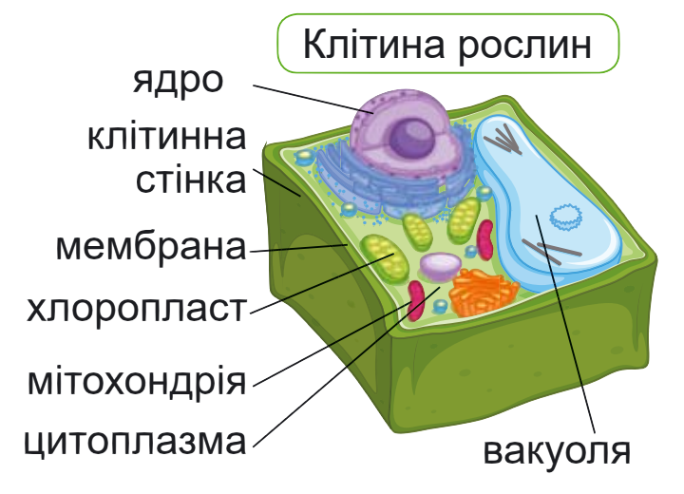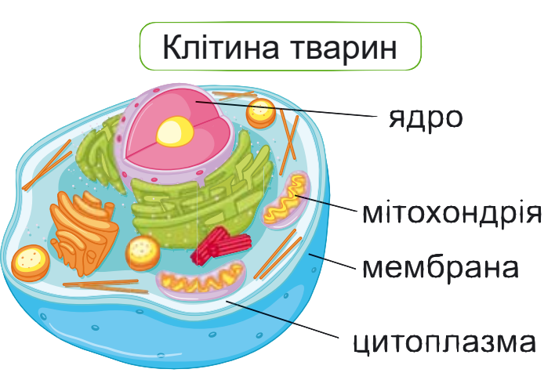

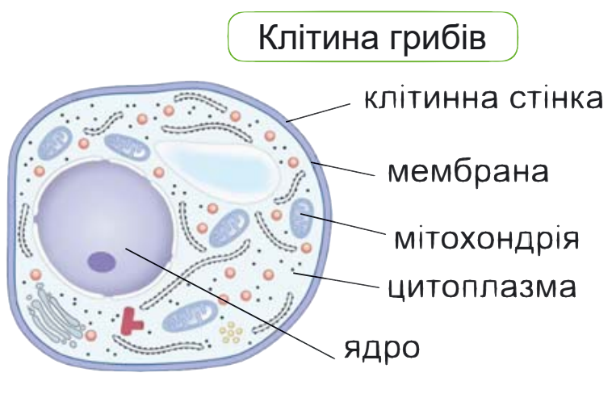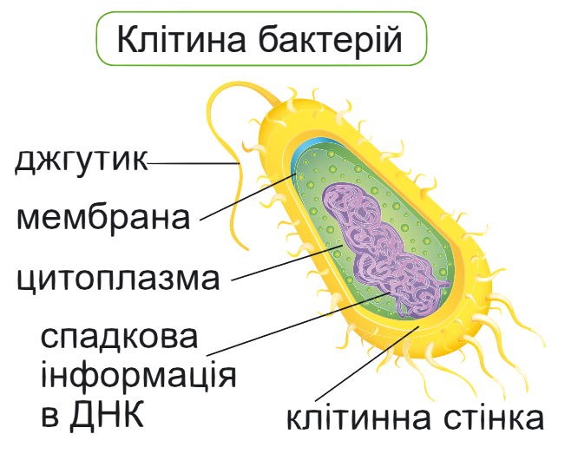

- Що спільного в будові клітин різних організмів?
- Які органели присутні лише в рослинній клітині?
- В клітині якого організму немає ядра?
- Клітини яких організмів крім мембрани мають ще й клітинну оболонку?
Будову клітини можна порівняти з містом. Виконайте вправу: потрібно поставити назви органел клітин на відповідний об’єкт міста, який виконує схожу функцію.
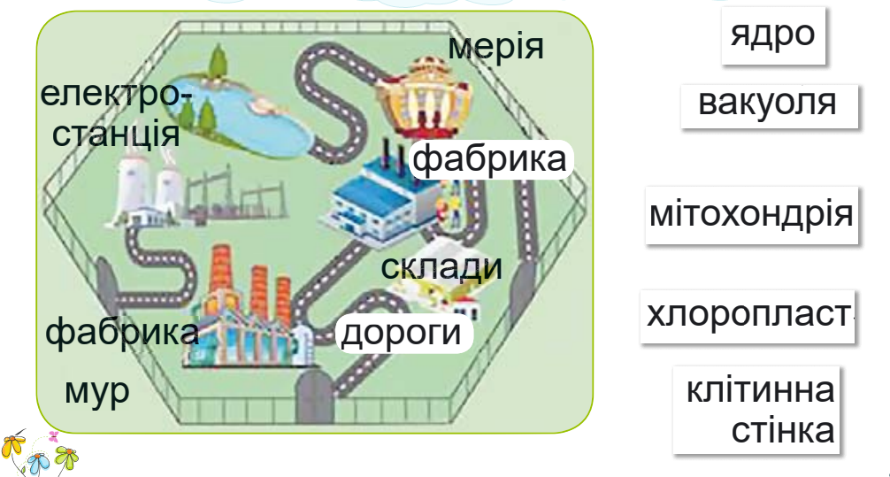

- Лабораторне дослідження. Робота з мікроскопом та приготування тимчасового препарату.
Учні, зараз ви будете справжніми дослідниками природи. Ми виготовимо препарат і побачимо – з чого складається такий організм, як рослина. В цьому допоможе нам цибуля.
Спочатку вивчимо будова мікроскопа.
а) Будова мікроскопа
Перегляд 3D «Оптичні прилади».
https://ua.mozaweb.com/uk/search?view=grid&sort=grouped&search=%D0%BE%D0%BF%D1%82%D0%B8%D1%87%D0%BD%D1%96+%D0%BF%D1%80%D0%B8%D0%BB%D0%B0%D0%B4%D0%B8
б) Виготовлення препарату:
- розріж цибулю
- відділи соковиту лусочку
- відокрем суху плівку
- постав на предметне скло
- накрапай калій йодиду
- накрий покривним скельцем
Препарат готовий для дослідення.
в) Замалюй декілька клітин шкірочки цибулі та підпиши ядро, вакуолю і клітинну стінку.

ІІІ. Заключна частина
Оціни свою діяльність на уроці. Закінчи речення, поміркуй вголос:
- Було цікаво …
- Я зрозумів/ла, що …
- Мене здивувало …
- Було складно …
- Я спробую …
- Хочу дізнатися …
Учні випадково обирають грань кубика і висловлюють свою думку.

Домашнє завдання
- Опрацювати §40.
- Виконати творче завдання – модель клітини будь-якого організму

